|  |
| --- |
| ***КИРОВСКИЙ ВЕСТНИК*** |
| **№ 2 от «03» февраля 2025 года** |

***УВАЖАЕМЫЕ ГРАЖДАНЕ!***

1.В целях обеспечения стандартов раскрытия информации организациями коммунального комплекса по Кировскому сельсовету на основании Постановления Правительства РФ от 30.12.2009 г. № 1140 «Об утверждении стандартов раскрытия информации организациями коммунального комплекса и субъектами естественных монополий, осуществляющими деятельность в сфере оказания услуг по водоснабжению и передаче тепловой энергии» предоставляем информацию:

2. ЗАО «Завьяловское» (предоставляется по шаблону департамента по тарифам НСО)

C:\Users\User\Desktop\кировский вестник\1.tif

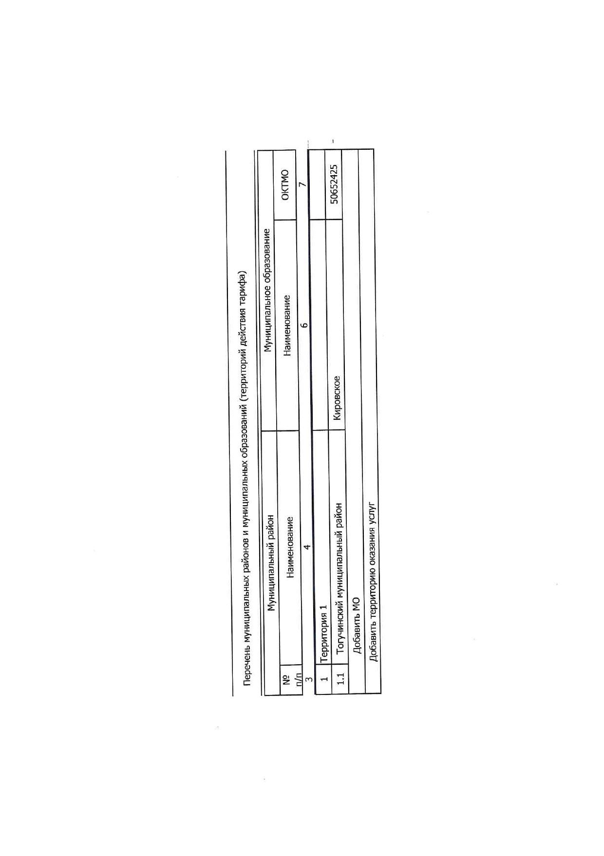

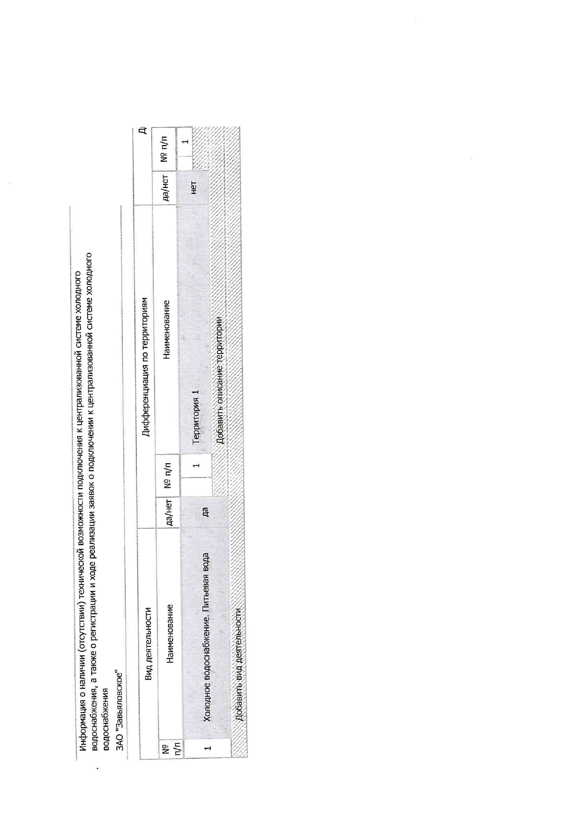

C:\Users\User\Desktop\кировский вестник\3 - 0001.tif

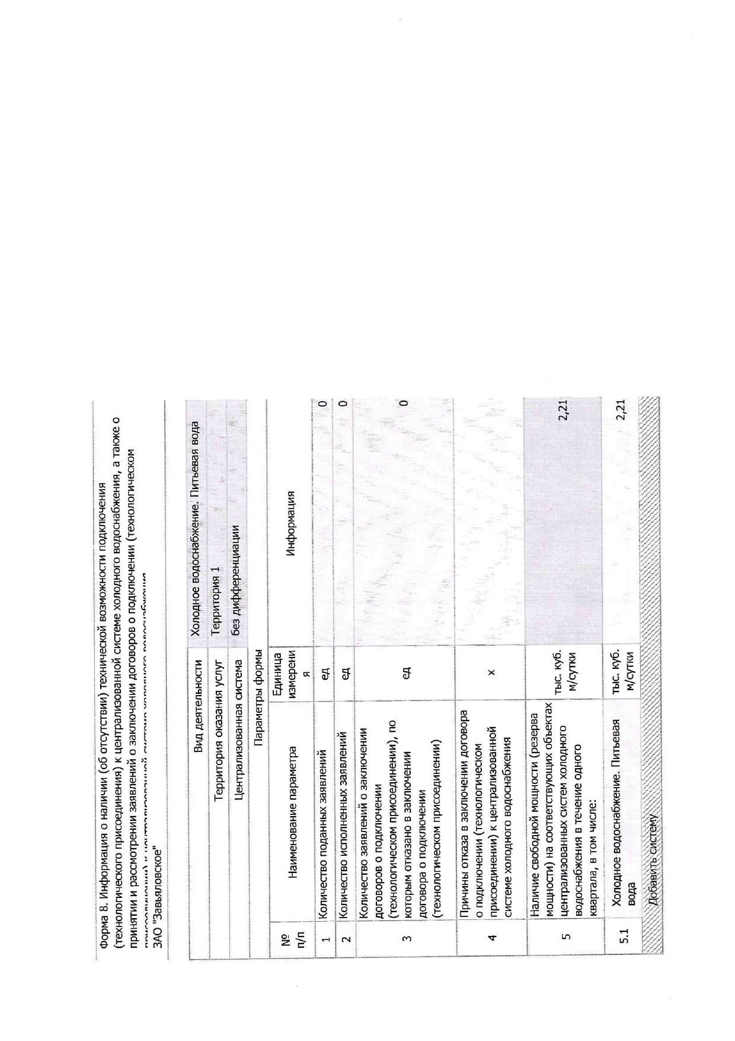

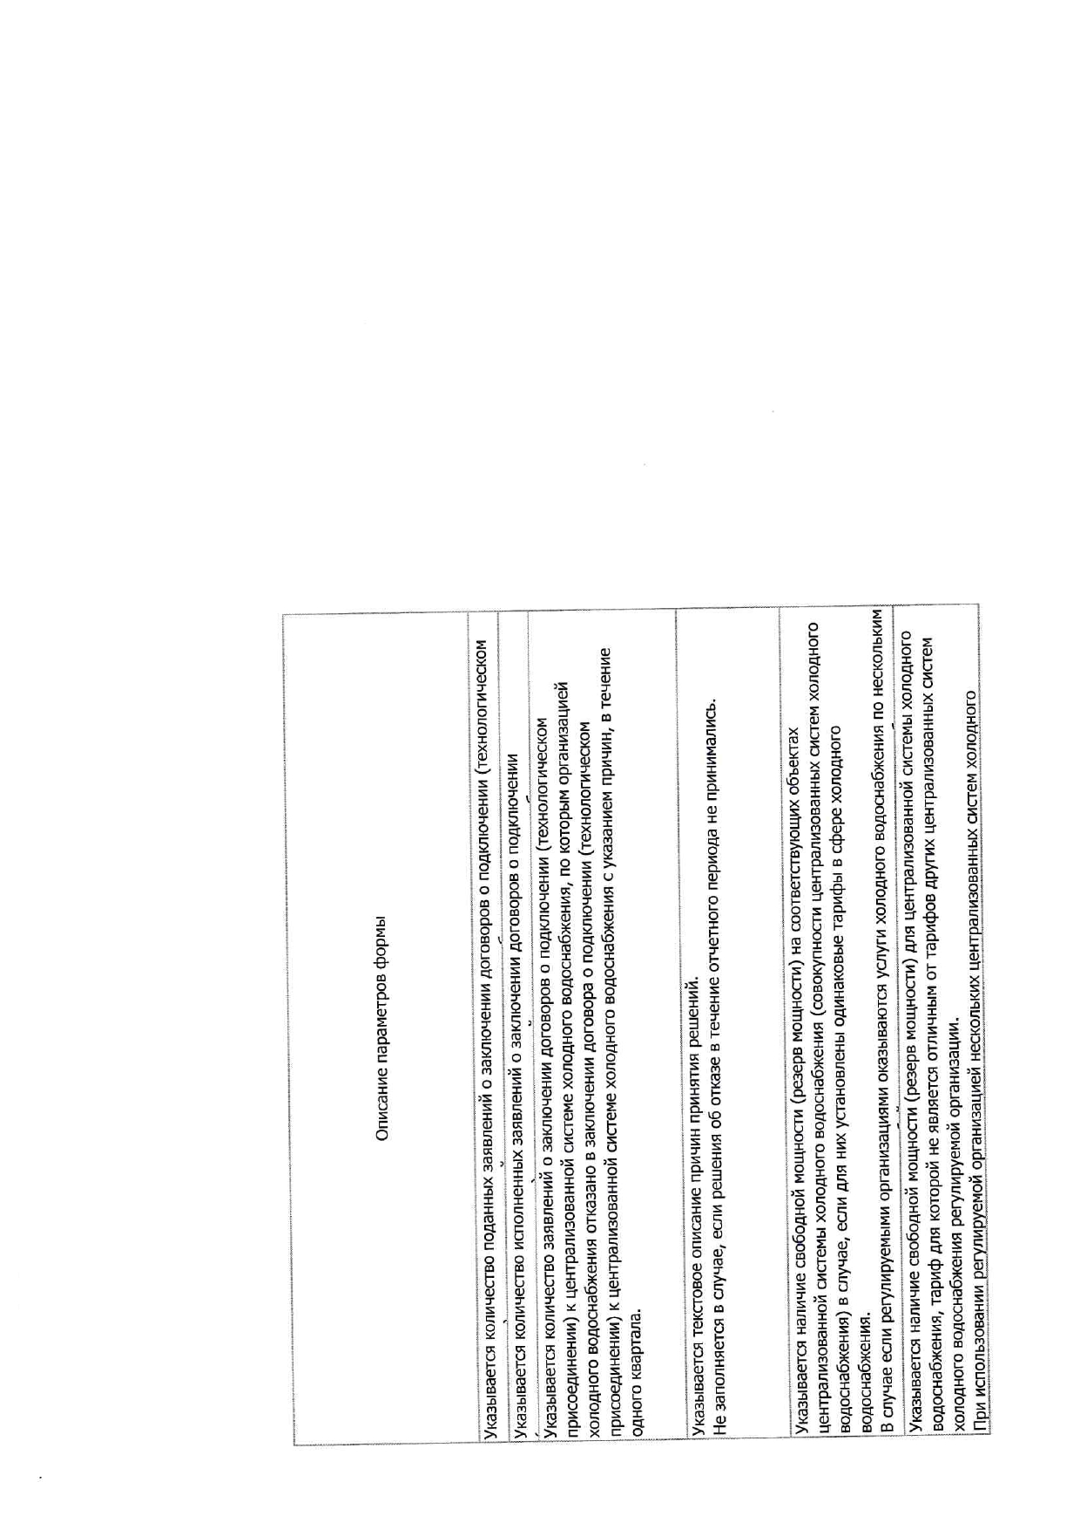

|  |  |  |
| --- | --- | --- |
| **Учредитель** – администрация Кировского сельсовета Тогучинского района Новосибирской области.  Периодическое печатное издание учреждено постановлением администрации Кировского сельсовета Тогучинского района Новосибирской области №78/П/93.010 от 12.10.2022 | **Редакционный совет:**  Председатель совета – Шляхтичева Е.Н., Глава администрации Кировского сельсовета Тогучинского района Новосибирской области.  Члены совета:  Давыдкина В. Н. – специалист администрации, секретарь редакционного Совета;  Малышева С. В. - специалист администрации. | **Отпечатано** в администрации Кировского сельсовета Тогучинского района Новосибирской области по адресу: Новосибирская область, Тогучинский район, село Березиково, улица Рабочая, 10.  **Тираж** – 4 экз.  **Распространяется бесплатно** |